2012届高三理科综合（2月）月考生物试题
一.选择题（本题共13小题，每题6分，在给出的四个选项中，只有一项是符合题目要求的。）
1．下列有关神经兴奋的叙述，正确的是（ ）
A．静息状态时神经元的细胞膜内外没有离子进出
B．组织液中Na⁺浓度增大，则神经元的静息电位减小
C．神经纤维接受刺激产生的兴奋以电信号的形式传导
D．突触间隙中的神经递质经主动运输穿过突触后膜而传递兴奋
2．下列有关植物激素调节的叙述，正确的是（ ）
①可利用适宜浓度的赤霉素促进细胞伸长，使植物增高
②在植物组织培养中生长素和细胞分裂素的不同浓度配比会影响组织分化
③用相同浓度2,4-D处理同种植物的扦插枝条，产生相同的生根效果
④生长素类似物蘸涂没有授粉的雌蕊柱头，可获得无籽黄瓜
A．①②④ B．①③④ C．①②③ D．②③④
3．下列关于生物多样性的说法正确的是（ ）
A．外来物种引入不一定能增加生物的多样性
B．新物种的诞生丰富的是遗传多样性
C．生物圈内所有的生物一起构成了生物多样性
D．某种动物的直毛基因占基因库中所有基因的比值为直毛基因频率
4、对下列四幅图的描述正确的是（ ）
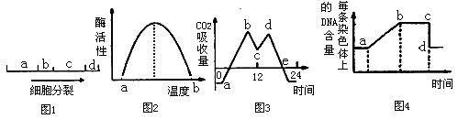
A．图1中a阶段X射线照射可诱发突变，C阶段染色体数目会暂时加倍
B．图2中的温度在a时酶分子结构改变、活性较低
C．图3中bc段和de段的变化都会引起C₃化合物含量的下降
D．图4中造成cd段下降的原因在有丝分裂和减数分裂过程中都相同
5．用黑色鲤鱼（简称黑鲤）和红色鲤鱼（简称红鲤）杂交，F₁皆表现为黑鲤，F₁自交结果如下表所示，下列相关分析，合理的是（ ）
A．鲤鱼的体色是由一对等位基因控制
B．将F₁的黑鲤与红鲤进行测交，后代黑鲤∶红鲤=3∶1
C．鲤鱼的体色遗传不遵循孟德尔遗传定律
D．F₂黑鲤数量多于红鲤是因为红鲤的生存能力较差，更多的被淘汰了
31．（11分）夏季某晴朗的一天对一个密闭蔬菜大棚中的某种气体的含量进行一天24小时的检测，结果如图1，图2是叶肉细胞内两种细胞间的气体关系图解。请回答下列问题。

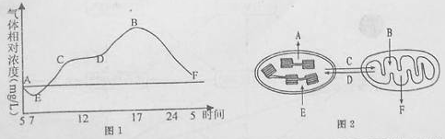
（1）图1中所测气体为 ；该大棚内的蔬菜一天内是否积累有机物？ 。原因是 （2分）。
（2）EC段和DB段叶肉细胞内的C₃含量的变化趋势分别是 、 ，图1中CD段变化的原因可能是 （2分）。
（3）对应图1中的B点时，图2中应该进行的气体转移途径有 ，而对应图1中的DB段，图2中应该进行的气体转移途径有 。（2分）
32（11分）阅读有关微生物的资料，请分析回答下列问题：
硝化细菌包括亚硝酸菌和硝酸菌，广泛存在于通气性较好的土壤中，在自然界氮循环中具有重要作用。土壤或水体中的有机物（如动物的排泄物或动植物的尸体）在分解过程会产生对动物毒性很强的氨，硝化细菌可将氨或铵盐氧化为易被植物吸收的硝酸盐。具体过程如下：
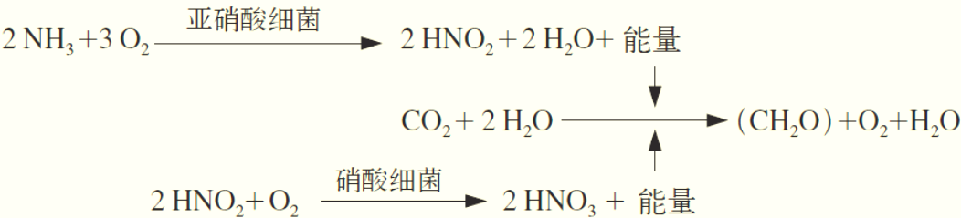

（1）.根据上述材料可知，硝化细菌在生态系统中扮演的角色是 。硝化细菌通常以
方式增殖，当水体过于纯净时，硝化细菌会形成休眠体，这种休眠体被称为 。
（2）.对于混有硝化细菌、蓝藻和大肠杆菌的悬浮液，可利用选择培养基进行微生物筛选。在筛选硝化细菌时，其培养基成份包括 （2分）（以下材料供选择：H₂O、葡萄糖、纤维素、牛肉膏、（NH₄）₂SO₄、KNO₃、无机盐、琼脂、伊红-美蓝染料），接种后并放置于 条件培养。如利用上述培养基筛选大肠杆菌菌落，则应另外添加的成份是 ，菌落特征为 。
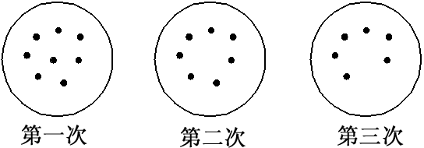
（3）.将采集自养殖池中的水样1ml稀释100倍，然选取稀释后的水样1ml，接种于上述硝化细菌选择培养基上培养，一段时间后观察菌落并计数，实验重复三次结果如右图。该养殖池每毫升水含有硝化细菌 个。
（4）.为降低致病菌对鱼的损害，向养殖池中施放了一定量的抗生素，反而可能会在短期内会导致养殖池中的鱼大量死亡，请结合题中材料分析原因
。（2分）
33．（10分）下图甲为某淡水生态系统的能量金字塔简图，其中I、Ⅱ、III、IV分别代表不同的营养级，m_{l}、m₂代表不同的能量形式。图乙表示能量流经该生态系统某一营养级的变化示意图，其中a～g表示能量值。请据图作答：
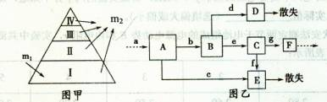
（1）图甲中，m₁表示 ，m₂表示 。
（2）图乙中，若A表示图甲中营养级II所摄入的全部能量，则B表示 ，F表示 。若图甲中营养级I所固定的太阳能总量为Y，则营养级I、II间的能量传递效率是 （用图中所给字母表示）。

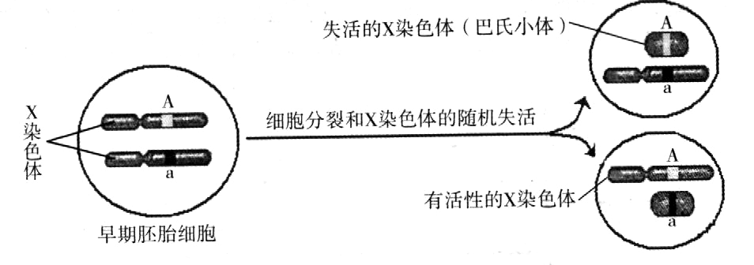
34．（10分）猫是XY型性别决定的二倍体生物，当猫细胞中存在两条或两条以上的X染色体时，只有一条X染色体上的基因能表达，其余X染色体高度螺旋化失活成为巴氏小体，如下图所示。请回答：

(1)利用显微镜观察巴氏小体可用 染色。巴氏小体能用来区分正常猫的性别，理由是 。(2分)
(2) 显微镜下观察到某雌猫体细胞的细胞核中有2个巴氏小体，该雌猫的性染色体组成为 。高度螺旋化的染色体上的基因由于 过程受阻而不能表达。
(3) 控制猫毛皮颜色的基因A（橙色）、a（黑色）位于X染色体上，基因型为X^{A}Y的猫毛皮颜色是 。现观察到一只橙黑相间的雄猫体细胞核中有一个巴氏小体，则该雄猫的基因型为 ；若该雄猫的亲本基因型为XªXª和X^{A}Y，则产生该猫是由于其 （填 “父方”或“母方”）形成了异常的生殖细胞，导致出现这种异常生殖细胞的原因是 。(2分)
班别 坐号 姓名

2012届高三理科综合（2月）月考生物答题卡：
题号 | 1 | 2 | 3 | 4 | 5
答案
31(1) 、 、 。
（2） 、 、
。
(3) 、 。
32、(1) 、 、 。
(2) 、 、
、 。
(3) (4) 。
33、(1) 、 。(2) 、
、 。
34、（1） 、
。
（2） 、 。
（3） 、 、 、
。

2012届高三理科综合（2月）月考生物试题参考答案
1――5 C A A D B
31、（1）O₂ 积累 F点的氧气量多于A点（一天中光合作用合成的有机物多于呼吸作用分解的有机物） （2）减少 增加 中午光照过强，植物失水过多，部分气孔关闭，CO₂固定减少，限制了光反应的进行。 （3）C D A C D E
32、（1）.生产者 分裂生殖（二分裂） 芽孢 （2）.H₂O、（NH₄）₂SO₄、无机盐、琼脂 黑暗 葡萄糖、伊红美蓝染液 紫黑色有金属光泽 （3）. 700 （4）.抗生素在杀灭致病菌的同时，使硝化细菌大量死亡，导致水体中对鱼毒性很强的氨含量剧增。
33. （每空2分，共10分）（1）太阳能 热能
（2）同化量 次级消费者（III）摄入的能量 $\frac{b}{y}×\text{100}\text{\%}$或$\frac{a−c}{y}×\text{100}\text{\%}$
34．(10分)(1)碱性染料（或改良苯酚品红染液、龙胆紫染液、醋酸洋红染液三个之一）
正常雄猫体细胞中没有巴氏小体，正常雌猫体细胞中有巴氏小体 (2分)
(2)XXX 转录 (3)橙色 X^{A}XªY 父方 减数第一次分裂时X^{A}、Y染色体没有分离(2分)

